

Hungerkatastrophe in Ostafrika

Millionen von Menschen in Ostafrika leiden unter akuter Dürre. Die Auswirkungen der globalen Erwärmung treffen die Menschen zuerst und am härtesten, die am wenigsten dazu beigetragen haben. Der Kampf ums Überleben hat schon längst zu unübersehbaren Flüchtlingsströmen geführt. Kriegerische Auseinandersetzungen verschärfen die verzweifelte Lage. Eine noch nie dagewesene Hungerkatastrophe bahnt sich an.
Besonders auch im Südsudan kämpfen Hunderttausende ums tägliche Überleben, 2,5 Millionen sind landesweit oder in den Nachbarländern auf der Flucht. Die Vereinten Nationen rechnen bis zum Sommer mit über 5 Millionen vom Hunger bedrohten Menschen.
So berichten Pater Gregor Schmidt und Bruder Hans Eigner, langjährige Comboni-Missionare, vom kaum mehr zu ertragenden Alltag in der Krisenregion:
Das Land steht wirtschaftlich wie politisch am Abgrund, ethnische Konflikte, Bürgerkrieg und die katastrophale Dürre bedrohen akut das Leben v.a. der Kinder. Unter diesen Vorzeichen ist die sofortige Notfallhilfe mit Nahrungsmitteln dringend erforderlich.
Die Comboni-Missionare gehen aber - zusammen mit anderen Ordensgemeinschaften - noch einen Schritt weiter: das “Good Shepherd Peace Centre“ in Kit bei Juba soll den Menschen den Weg zu einem friedvollen Umgang auch mit verfeindeten Stämmen weisen.
Erst in einem gewaltfreien Umfeld kann die noch junge Gesellschaft zu einem Staatsgebilde zusammenfinden, das die Herausforderungen der Zukunft entschlossen angehen kann. Dabei brauchen sie unsere Unterstützung.
Neben den Comboni-Missionaren sind auch die Salesianer Don Boscos als langjährigen Partner des Bischöflichen Hilfsfonds „Eine Welt“ in der südsudanesichen Hauptstadt Juba vor Ort: Zusätzlich zur Ausbildung von Kindern und Jugendlichen steht hier momentan die Versorgung von über 5.000 Menschen im Vordergrund, die wegen des Bürgerkrieges und der Dürre Überlebenshilfe in den Einrichtungen der Ordensleuten suchen. Und täglich kommen weitere hinzu, die für sich und ihre Kinder Hilfe in einer schier aussichtslosen Lage erhoffen. Die Diözese Augsburg hat 50.000 € Soforthilfe bereitgestellt.
Bitte unterstützen auch Sie die Arbeit unserer langjährigen Partner für die Menschen in Ostafrika mit einer Spende an den
Bischöflichen Hilfsfonds Eine Welt, Liga-Bank,
IBAN: DE72 7509 0300 0000 2390 97, BIC: GENODEF1 M05
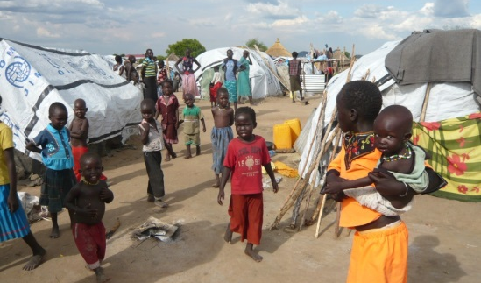
Verwendungszweck: Ostafrika-Nothilfe

Ihre Hilfe kommt unmittelbar an.
Auf Wunsch erhalten Sie eine Spendenquittung, bitte
geben Sie deshalb Ihren Namen und Ihre Adresse an.


„Vergelt´s Gott!“ für jede Unterstützung!

Ihr

Pfarrer Dr. Ulrich Lindl Foto: Flüchtlingslager in Juba, Salesianer Don Boscos
Vorsitzender des Stiftungsrates,
Abteilung Mission-Entwicklung-Frieden Diözese Augsburg

